会員登録

事務局アドバイザー

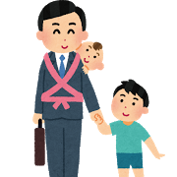

援助

報酬

援助の申し込み

援助の打診

会員登録

子どもを預かることができる人

【協力会員】

子どもを預けたい人

【利用会員】

ファミリー・サポート・センター

のしくみ